**Функции даты и времени.**

Функции выполняют различные действия над входными значениями времени и даты и возвращают строковое, числовое значение или значение в формате даты и времени.

Для получения значений текущей даты и системного времени сервера используются следующие функции:

* Получение текущей системной даты и времени:

**SELECT CURRENT_TIMESTAMP;**

Получение текущего системного времени:

**SELECT date_part('hour', CURRENT_TIMESTAMP);**

* Функция **EXTRACT** получает из значений даты/времени поля, такие как год или час. Здесь *источник* — значение типа timestamp, time или interval. (Выражения типа date приводятся к типу timestamp, так что допускается и этот тип.) Указанное *поле* представляет собой идентификатор, по которому из источника выбирается заданное поле. Синтаксис имеет следующий вид: EXTRACT(field FROM source).

SELECT EXTRACT(CENTURY FROM TIMESTAMP '2000-12-16 12:21:13');

Функция **extract** в основном предназначена для вычислительных целей. В ней имеются допустимые поля:

* Век: SELECT EXTRACT(**CENTURY** FROM TIMESTAMP '2000-12-16 12:21:13');
* День: SELECT EXTRACT(**DAY** FROM TIMESTAMP '2001-02-16 20:38:40');
* Декада: SELECT EXTRACT(**DECADE** FROM TIMESTAMP '2001-02-16 20:38:40');
* Час: SELECT EXTRACT(**HOUR** FROM TIMESTAMP '2001-02-16 20:38:40')
* Минуты: SELECT EXTRACT(**MINUTE** FROM TIMESTAMP '2001-02-16 20:38:40');
* Месяц: SELECT EXTRACT(**MONTH** FROM TIMESTAMP '2001-02-16 20:38:40');
* Секунды: SELECT EXTRACT(**SECOND** FROM TIMESTAMP '2001-02-16 20:38:40');
* Неделя: SELECT EXTRACT(**WEEK** FROM TIMESTAMP '2001-02-16 20:38:40');
* Год: SELECT EXTRACT(**YEAR** FROM TIMESTAMP '2001-02-16 20:38:40');

Указание AT TIME ZONE позволяет переводить дату/время без часового пояса в дату/время с часовым поясом и обратно, а также пересчитывать значения времени для различных часовых поясов.

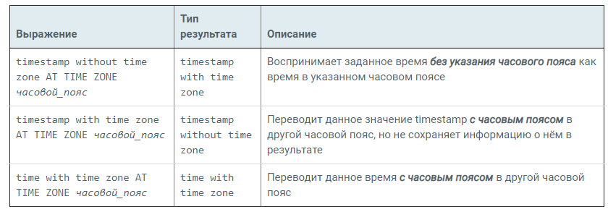

В этих выражениях желаемый часовой_пояс можно задать либо в виде текстовой строки (например, 'America/Los_Angeles'), либо как интервал (например, INTERVAL '-08:00'). Пример:

SELECT TIMESTAMP '2001-02-16 20:38:40' AT TIME ZONE 'America/Denver';

Результат: 2001-02-16 19:38:40-08

PostgreSQL предоставляет набор функций, результат которых зависит от текущей даты и времени. Все следующие функции соответствуют стандарту SQL и возвращают значения, отражающие время начала текущей транзакции:

CURRENT_DATE

CURRENT_TIME

CURRENT_TIMESTAMP

CURRENT_TIME(*точность*)

CURRENT_TIMESTAMP(*точность*)

LOCALTIME

LOCALTIMESTAMP

LOCALTIME(*точность*)

LOCALTIMESTAMP(*точность*)

Пример:

SELECT CURRENT_TIMESTAMP(2);

Результат: 2001-12-23 14:39:53.66-05